Miejskie Przedsiębiorstwo Wodociągów i Kanalizacji Sp. z o.o. w Ciechocinku, 87-720 Ciechocinek, Nieszawska 21, tel./fax: +48 54 283 62 24,  e-mail: sekretariat@mpwik.ciechocinek.pl,  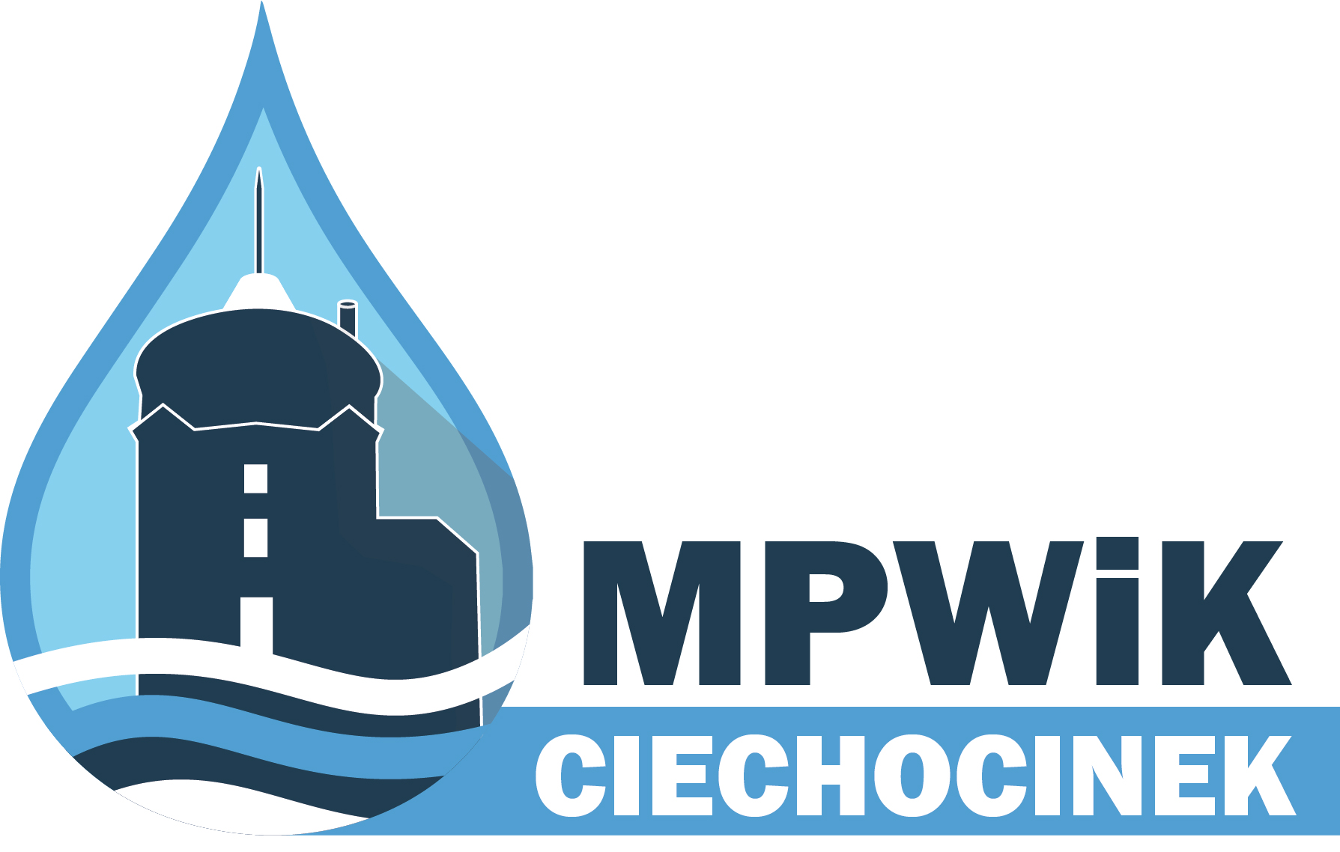  NIP:891-101-23-25,  KRS: 0000200181,  Sąd Rejonowy w Toruniu  kapitał zakładowy : 19.699.000zł,  BDO: 000132110 | WNIOSEK  o wydanie warunków przyłączenia do sieci  wodociągowej / kanalizacyjnej*  *niepotrzebne skreślić | (data wpływu / nr kancelaryjny)

DANE PODMIOTU UBIEGAJĄCEGO SIĘ O PRZYŁĄCZENIE DO SIECI
1. Imię i nazwisko / Nazwa:

…………………………………………………………………………………………………………………………………………………………………………………….
2. Adres zamieszkania / siedziby podmiotu ubiegającego się o przyłączenie do sieci/ telefon kontaktowy*/NIP:

…………………………………………………………………………………………………………………………………………………………………….
…………………………………………………………………………………………………………………………………………………………………….

OKREŚLENIE POTRZEB PODMIOTU UBIEGAJĄCEGO SIĘ O PRZYŁĄCZENIE DO SIECI
3. Informacja o przeznaczeniu i sposobie wykorzystania nieruchomości /obiektu (zaznaczyć właściwy kwadrat):
□ budynek mieszkalny jednorodzinny □ budynek mieszkalny wielorodzinny
□ inna zabudowa jaka …………………………………………………………………………………………………………………………..……….
4. Lokalizacja nieruchomości lub obiektu, który ma zostać przyłączony / adres/ nr działki / obręb:

………………………………………………………………………………………………………………………………………………………………………………………………..

…………………………………………………………………………………………………………………………………………………………………………………………………..

5. Przeznaczenie wody na cele (zaznaczyć właściwe ):  □ cele bytowe □ cele technologiczne  □ cele przeciwpożarowe □ cele inne……………………………………. | 6. Zapotrzebowanie na wodę w [m³/d]:  ………………………………………………………………………….
7.Rodzaj ścieków (należy zaznaczyć właściwy kwadrat):  □ Ścieki bytowe □ Ścieki przemysłowe/solanka | 8. Ilość odprowadzanych ścieków [m³/d]:  …………………………………………………………………………...
9.Skład ścieków: BZT₅……………………………………………………………………………………………….....
ChZT……………………………………………………………………………………………...….
zawiesina ogólna………………………………………………………………………….……
substancje ekstrahujące eterem naftowym……………………………………….
azot ogólny…………………………………………………………………………………….....
metale ciężkie…………………………………………………………………………………...
ph………………………………………………………………………………………………………
temperatura………………………………………………………………………………………

10. Informacja o obiekcie:
Wyposażenie sanitarne: umywalka ………......……szt., wanna ………………..….szt., natrysk ….….…......szt., zlewozmywak ……………….szt., ubikacja ………….....szt., inne …………………………………………………………………………...…………………………..szt.

Powierzchnia użytkowa ……………………………………………...m². Liczba zamieszkałych/zatrudnionych osób…………………….

11 . Do wniosku załączam:
- mapę sytuacyjno-wysokościową
- Dokumenty potwierdzające tytuł prawny do korzystanie z nieruchomości lub nr Księgi Wieczystej KW…………………………….…………………...

12. Odbiór warunków przyłączenia do sieci wodociągowej / kanalizacyjnej (niepotrzebne skreślić / zaznaczyć właściwy kwadrat):
□ osobisty □ poczta □ e-mail……………………………………………………………………………….

………………..………………………………...…………………………….
Data i czytelny podpis Wnioskodawcy

Załącznik do Wniosku
Klauzula informacyjna.
Informuję, że:
- Administratorem Pani/Pana danych osobowych jest Miejskie Przedsiębiorstwo Wodociągów i Kanalizacji Spółka z o.o. w Ciechocinku, 87-720 Ciechocinek ul. Nieszawska 21 dalej Administratorem; Administrator prowadzi operacje przetwarzania Pani/Pana danych osobowych,
- Inspektorem danych osobowych u Administratora jest Prezes Waldemar Kuta
- Pani/Pana dane osobowe przetwarzane będą w celu rozpatrzenia wniosku o wydanie warunków przyłączenia do sieci wodociągowej / kanalizacyjnej,
- Dokumenty z Pani/Pana danymi osobowymi mogą również być archiwizowane jeśli wymagać tego będzie szczególny przepis prawa lub prawnie uzasadniony interes administratora danych,
- dane będą udostępniane jedynie uprawnionym podmiotom, w okolicznościach przewidzianych w powszechnie obowiązujących przepisach prawa.
- podstawą przetwarzania Pani/Pana danych osobowych jest zgoda na przetwarzanie danych osobowych wyrażona przez Panią/ Pana oraz fakt, iż przetwarzanie danych osobowych jest niezbędne w celu rozpatrzenia w/w wniosku tj. zgodnie z treścią art., 6 ust. 1, lit. a i b Rozporządzenia Parlamentu Europejskiego i Rady (UE) 2016/679 z dn. 27.04.2016 r. w sprawie ochrony osób fizycznych w związku z przetwarzaniem danych osobowych i w sprawie swobodnego przepływu takich danych,
- podanie danych jest niezbędne w celu realizacji w/w wniosku, w przypadku niepodania danych niemożliwe jest jego rozpatrzenie,
- posiada Pani/Pan prawo do:
- żądania od Administratora dostępu do swoich danych osobowych, ich sprostowania, usunięcia lub ograniczenia przetwarzania danych osobowych,
- wniesienia sprzeciwu wobec takiego przetwarzania,
- przenoszenia danych,
- wniesienia skargi do organu nadzorczego,
- cofnięcia zgody na przetwarzanie danych osobowych.
- Pani/Pana dane osobowe nie podlegają zautomatyzowanemu podejmowaniu decyzji, w tym profilowaniu,
- Pani/Pana dane osobowe będą przechowywane przez okres konieczny do rozpatrzenia wniosku o wydanie warunków przyłączenia do sieci wodociągowej / kanalizacyjnej lub przez czas: niezbędny dla rozpoznania wniosku o wydanie warunków technicznych przyłączenia do sieci wodociągowej lub kanalizacyjnej oraz w przypadku wydania warunków technicznych przyłączenia do sieci wodociągowej i / lub kanalizacyjnej przez okres: ważności wydanych przez Spółkę warunków technicznych przyłączenia do sieci wodociągowej i / lub kanalizacyjnej, tj. przez 2 lata od dnia ich wydania, wykonywania obowiązków prawnych przez Spółkę, w którym przepisy nakazują Spółce przechowywać dane, w którym Spółka może ponieść konsekwencje prawne niewykonania obowiązków wynikających z przepisów prawa oraz ustalenia, obrony i dochodzenia roszczeń i wierzytelności przez Spółkę. Dla celów statystycznych dane osobowe będą mogły być przechowywane przez dłuższy okres.
Oświadczenie
1. Zgodnie z art. 7 ust.1 i 2 Rozporządzenia Parlamentu Europejskiego i Rady (UE) 2016/679 z dn. 27.04.2016 r. w sprawie ochrony osób fizycznych w związku z przetwarzaniem danych osobowych i w sprawie swobodnego przepływu takich danych, wyrażam zgodę na przetwarzanie moich danych osobowych przez administratora danych Miejskie Przedsiębiorstwo Wodociągów i Kanalizacji Spółka z o.o. w Ciechocinku, 87-720 Ciechocinek ul. Nieszawska 21, tel./fax: +48 54 283 62 24, e-mail: sekretariat@mpwik.ciechocinek.pl, NIP: 891-101-23-25, KRS: 0000200181 Sąd Rejonowy w Toruniu kapitał zakładowy: 19.699.000zł, BDO: 000132110 w celu rozpatrzenia wniosku o wydanie warunków przyłączenia do sieci wodociągowej / kanalizacyjnej.
2. Podaję dane osobowe dobrowolnie i oświadczam, że są one zgodne z prawdą.
3. Zapoznałem(-am) się z treścią klauzuli informacyjnej, w tym z informacją o celu i sposobach przetwarzania danych osobowych oraz
prawie dostępu do treści swoich danych i prawie ich poprawiania.

….…….…………...………………………………………………………
Data i czytelny podpis Wnioskodawcy

